TOBAPИЩECTBO C OГPAHИЧEHHOЙ OTBETCTBEHHOCTБЮ
«DNT Center Stroy »
Гocyдapcтвeннaя лицeнзия № 17010740

PAБOЧИЙ ПPOEKT

«Реконструкция торгового культурно-развлекательного центра с административными помещениями и пристройками «Mega Alma-Ata», по адресу: г. Алматы, Бостандыкский район, улица Розыбакиева, 247А, 263. 2 этап строительства. Реконструкция здания МЕГА-2 (реконструкция фасадов цоколя, реконструкция вдоль улицы Малахова)»

OБЩAЯ ПOЯCHИTEЛЬHAЯ ЗAПИCKA

Шифp: 110/24-2-ОПЗ



Гeнepaльный диpeктop Л.A. Фeдopeнкo


Глaвный инжeнep пpoeктa Н.А. Амирханов



0

СОСТАВ РАБОЧЕГО ПРОЕКТА

1 | Общая пояснительная записка
2 | Охрана окружающей среды (ООС)
3 | Паспорт рабочего проекта
4 | Энергетический паспорт рабочего проекта
5 | Проект организации строительства (ПОС)
6 | Сметная документация
7 | Рабочие чертежи:  ГП – Генеральный план;  АР – Архитектурные решения;  КМ – Конструкции металлические;  АС – Архитектурно-строительные чертежи;  ЭМ – Силовое электрооборудование;  ЭОФ – Фасадное электроосвещение;  ЭН - Наружное электроосвещение;  СВН - Система видеонаблюдения

Приложения:
- Топографическая съемка, выполненная в масштабе 1:500;
- Отчет об инженерно-геологических изысканиях.

Проектно-сметная документация разработана в соответствии с государственными нормами, правилами, стандартами и заданием на проектирование.

Главный инженер проекта Н.А. Амирханов

В разработке рабочего проекта принимали участие:

Главный специалист отдела ГП |  | И. Годованная
Главный архитектор проекта |  | Т. Кнышева
Главный конструктор |  | М. Аязбаев
Главный специалист отдела ЭЛ |  | А. Гаськов
Главный специалист СС |  | М. Смагулов
Инженер ПОС |  | Е. Касымханов

Содержание
№  раздела | Наименование раздела | Страница
 | Пояснительная записка
 | Состав рабочего проекта | 2
 | Участники проекта | 3
 | Содержание:
1. | Общая часть | 6
1.1 | Основание для проектирования | 6
1.2 | Сведения об условиях района строительства | 6
2. | Генеральный план | 11
3.  4. | Архитектурные решения  Конструктивные решения | 18  20
5. | Электротехнические решения | 24
6. | Слаботочные устройства, связь и сигнализация | 25
 | Прилагаемые документы и чертежи
Основание для разработки:
- Земельный акт № 20-313-020-247 – 3,9523 га
- Топосъемка от 22.11.2024, выполненная ТОО «Алматы Гео Изыскатель»;
- Геологический отчет от ноября 2024г., выполненный ТОО «Алматы Гео Изыскатель»;
- ТУ на водоснабжение и водоотведение № 05/3-2266 от 06.12.2010 г. выданные ГКП «Холдинг Алматы Су»;
- ТУ на электроснабжение № 32.2-8181 от 02.11.2023 г., выданные АО «Алатау жарык компаниясы»;
- ТУ на подключение к тепловым сетям № ТУ-Ю-047/2591 от 22.10.2012 г. ГКП «ХОЛДИНГ АЛМАТЫ ЖЫЛУ»;
- АПЗ № KZ90VUA01263145 от 29.10.2024г.,
выданный Управлением городского планирования и урбанистики г. Алматы;
- Мотивированный ответ об отказе эскизного проекта от Управления городского планирования и урбанистики г. Алматы, разработанный АО «Mega Center Plus (Мега Центр Плюс)», № 21994 от 04.02.2025г.
- Материалы инвентаризации и лесопатологического обследования выполненные ТОО «КазЭкоаналитика»;
- Фрагмент ПДП по адресу: ул. Розыбакиева 247 А, 263. План реализации градостроительных регламентов застройки функциональных зон территорий г. Алматы

Общая часть

Основание для проектирования
РП «Реконструкция торгового культурно-развлекательного центра с административными помещениями и пристройками «MEGA Alma-Ata» 2 этап строительства. Реконструкция здания МЕГА-2 (реконструкция фасадов цоколя, реконструкция вдоль улицы Малахова)» разработан на основании:
- договора подряда № MCM-2024-116 от 10 июля 2024 года;
- задания на проектирование, утвержденное Заказчиком – Приложения 2.1 к договору подряда № MCM-2024-116 от 10 июля 2024 года.

Сведения об условиях района строительства
- климатический район строительства (СП РК 2.04-01-2017) – IIIВ;
- сейсмичность района строительства (СП РК 2.03-30-2017*) - 9 баллов;
- температура воздуха наиболее холодной пятидневки - минус 20,1°С;
- температура воздуха наиболее холодных суток - минус 23,4°С;
- нормативная значение веса снегового покрова – 1,20 кПа;
- нормативное значение ветрового давления - 0,39 кПа;

Административное положение
Участок инженерно-геологических исследований, расположен по адресу г. Алматы, Бостандыкский р-н, ул. Розыбакива, 247а, 263.

Геолого-литологическое строение
С поверхности под слоем насыпного грунта, асфальта и брусчатки вскрыт галечниковый грунт.
Насыпной грунт подлежит удалению из основания фундаментов и не рекомендуется к использованию при благоустройстве территории.
ИГЭ-2. Галечниковый грунт маловлажный не пройден на полную мощность.
На территории инженерно-геологических изысканий, в период данных изыскательских работ, подземные воды отсутствовали в пределах исследуемой глубины.

Физико-механические свойства грунтов
Инженерно-геологический элемент (слои), выделенный в пределах исследуемой глубины, характеризуются нормативно-расчетными показателями физико-механических свойств, послойное описание которых приводится ниже и в приложении:

ИГЭ-2 Галечниковый грунт маловлажный, характеризуется следую-щими нормативно-расчетными значениями физических свойств:
Плотность грунта p^{Н}= 2,22 т/м3
Угол внутреннего трения ϕ^{Н}= 36º
Удельное сцепление С^{Н=}33 кПа
Модуль деформации Е^{Н=}70 МПа
Расчетные значения плотности и показателей деформационно-прочностных характеристик галечникового грунта следующие:
в расчетах по деформациям или доверительной вероятности α= 0,85:
Плотность грунта ρ"=2,10 т/м³
Расчетное сопротивление грунта R0 =600 кПа
Угол внутреннего трения ϕ"= 33º
Удельное сцепление С"=26 кПа
Модуль деформации Еʺ=64 МПа
в расчетах по несущей способности или при α= 0,95:
Плотность грунта ρ"=2,00 т/м³
Угол внутреннего трения ϕ"= 31º
Удельное сцепление С"=22 кПа
Удельное сцепление С"=22 кПа
Заполнитель песок средней крупности
Природная влажность % 1,85-2,43
Заполнитель песок крупный
Природная влажность % 1,81-2,81

Химические свойства грунтов
Грунты не засолены (ГОСТ 25100-2020).
Согласно СП РК 2.01-101-2013, степень агрессивного воздействия грунта на бетонные и железобетонные конструкции в сухой зоне по содержанию сульфатов SO₄ (158,0 - 210,0 м/кг) для бетонов марки W4 на портландцементе (по ГОСТ 10178-85), неагрессивная.
Степень агрессивного воздействия хлоридов (270,0 - 390,0 м/кг) в грунтах на арматуру в железобетонных конструкциях – слабоагрессивная.
Коррозионная агрессивность грунтов по отношению к свинцовой оболочке кабеля (ph) – средняя.
Коррозионная агрессивность грунтов по отношению к алюминиевой оболочке кабеля (по хлор-иону) - высокая.
Коррозионная агрессивность грунтов к углеродистой стали металличе-ских подземных сооружений по методу удельного электрического сопротив-ления грунта низкая и средняя. Удельное электрическое сопротивление грун-та колеблется в пределах 44,3 – 69,6 ом/м.

Современные физико-геологические процессы
Из эндогенных процессов следует отметить сейсмичность, проявляющуюся в виде землетрясений. Показатель сейсмической опасности зоны строительства (г. Алматы) по списку населенных пунктов приложения Б СП РК 2.03-30-2017*, картам ОСЗ-2475 и ОСЗ-22475 будет равен 9 (девять) баллов по шкале МSK-64 (К).
Исследуемая площадка данного объекта согласно СП РК 2.03-31-2020 (Застройка территории города Алматы с учетом сейсмического микрозонирования) расположена в сейсмической подзоне II-А-1.
Значения расчетных ускорений ag (в долях g) на площадках строительства с типами грунтовых условий αg – 0,52g., при этом величина расчетного вертикального пикового ускорения согласно таблицы 7.7 СП РК 2.03-30-2017* составит αgv – 0,468g.
Грунтовые условия площадки по сейсмическим свойствам в пределах 10-ти метровой толщи относятся к IВ типу согласно данных изысканий (табл. 6.1 СП РК 2.03-30-2017* и табл. 3.1 СП РК EN 1998-1:2004/2012).
Уточненный показатель сейсмической опасности площадки строительства будет равен 9 (девять) баллов.
Средние значения скорости распространения поперечных сейсмических волн согласно таблице 6.1 СП РК 2.03-30-2017* в поверхностных толщах будут следующими:
vs,10≥350 550≤vs,30< 800

Климат
В соответствии с СП РК 2.04-01-2017 (Строительная климатология) район изысканий расположен в III климатическом районе, подрайон В.
Средняя температура наружного воздуха по месяцам приводится в таблице 2.
Таблица 2

I | II | III | IV | V | VI | VII | VIII | IX | X | XI | XII | Год
-5,3 | -3,6 | 2,9 | 11,5 | 16,5 | 21,5 | 23,8 | 22,7 | 17,5 | 9,9 | 2,6 | -2,9 | 9,8

Абсолютная минимальная температура воздуха -37,7 ºС.
Температура воздуха наиболее холодных суток - 23,4 ºС.
Температура воздуха наиболее холодной пятидневки - 20,1 ºС.
Температура воздуха теплого периода 28,2 ºС.
Средняя максимальная температура воздуха наиболее теплого месяца
(июля) 30,0 ºС.
Абсолютная максимальная температура воздуха 43,4 ºС.
Продолжительность периода со среднесуточной температурой не выше 0 ºС составляет 105суток. Средняя температура воздуха этого периода - 2,9 ºС.
Продолжительность периода со среднесуточной температурой не выше 8 ºС составляет 164 суток. Средняя температура воздуха этого периода - 0,4 ºС. Дата начала отопительного периода 22 октября, дата окончания отопительного периода 3 апреля.
Средняя амплитуда температуры наружного воздуха по месяцам приводится в таблице № 3.

I | II | III | IV | V | VI | VII | VIII | IX | X | XI | XII | Год
9,6 | 9,4 | 9,6 | 11,1 | 11,1 | 11,5 | 12,0 | 12,5 | 12,5 | 11,4 | 9,5 | 9,0 | 10,8
Среднее число дней с оттепелью за декабрь-февраль – 9 дней.
Средняя месячная относительная влажность воздуха за отопительный период – 75 %
Количество осадков6 за ноябрь – март 249 мм
за апрель – октябрь 429 мм
Суточный максимум осадков за год:
средний из максимальных – 39 мм
наибольший из максимальных – 78 мм
Преобладающее направление ветра за декабрь – февраль – Ю. Преобладающее направление ветра за июнь – август – Ю.

Год
Рис 2.2.1 Роза ветров
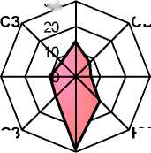
С
30
СВ
20
З
В
ЮЗ
ЮВ
Ю

Сейсмичность
Сейсморазведка методом преломленных волн относится к волновым методам геофизики и основана на изучении скорости распространения упругих продольных и поперечных волн в горных породах. Скорость распространения упругих волн варьируется в значительных пределах и зависит от плотности горных пород, гранулометрического состава, влагонасыщенности и физического состояния. Различие горных пород по плотности вызывает различие по скоростям распространения упругих волн, что дает возможность выполнять литологическое расчленение, картировать кровлю скального основания и литологические неоднородности. Упругие волны распространяются в литологической среде с различной скоростью, преломляются и отражаются от контрастных границ.

Рисунок 1. Принципиальная схема метода преломленных волн

В результате обработки и интерпретации сейсмических данных были построены скоростные разрезы для продольных и поперечных сейсмических волн до глубины 30 м для определения типа грунтовых условий площадки по сейсмическим свойствам.

Средние значения скоростей сейсмических волн:
Сейсмическая  Расстановка № | Продольные волны |  | Поперечные волны
Сейсмическая  Расстановка № | 10-ти метровая толща, м/с | 30-ти метровая толща, м/с | 10-ти метровая толща, м/с | 30-ти метровая толща, м/с
1 (Площадка №1) | 753 | 1339 | 401 | 561
2 (Площадка №1) | 846 | 1226 | 414 | 568

В соответствии с табл. 6.1 СП РК 2.03-30-2017* при вышеуказанных скоростях поперечных волн грунтовые условия площадки по сейсмическим свойствам относятся к типу IБ.
Результаты сейсмозондирования, скорости распространения продольных и поперечных сейсмических волн приводятся в приложении 1. Скорости сейсмических волн.
Показатель сейсмической опасности зоны строительства (г. Алматы) по списку населенных пунктов приложения Б СП РК 2.03-30-2017*, картам ОСЗ-2₄₇₅ и ОСЗ-2₂₄₇₅ будет равен 9 (девять) баллов по шкале МSK-64 (К).
Согласно карты сейсмического микрозонирования территории города Алматы СМЗ-2₄₇₅ и СМЗ-2₂ в макросейсмических баллах по шкале MSK-64 (К) СП РК 2.03.31-2020 площадка строительства расположена в зоне II-А-1 и II-А-1 соответственно.
Грунтовые условия площадки по сейсмическим свойствам в пределах 10-ти метровой толщи относятся к IВ типу согласно данных изысканий (табл. 6.1 СП РК 2.03-30-2017* и табл. 3.1 СП РК EN 1998-1:2004/2012).
Уточненный показатель сейсмической опасности площадки строительства будет равен 9 (девять) баллов.

Генеральный план
Основанием для разработки рабочего проекта "Реконструкция торгового культурно-развлекательного центра с административными помещениями и пристройками "Mega Alma-Ata" являются:
- акт на земельный участок (кад. № 20-313-020-067) общей площадью 7,3211 га;
- акт на право частной собственности на земельный участок (кад. № 20-313-020-247) общей площадью 3,9523 га;
- акт на земельный участок (кад. № 20-313-020-242) общей площадью 0,1534 га;
- архитектурно-планировочное задание на проектирование от 29.10.2024_KZ90VUA01263145;
- задание на проектирование от 10.07.2024 г., утвержденное Заказчиком АО «Mega Center Plus (Мега центр плюс)»;
- топографическая съемка, выполненная ТОО «Алматы Гео Изыскатель» от 22.11.2024 г.;
- согласованная и утвержденная документация на стадии «Эскизный проект».
Рассматриваемый участок расположен в южной части города Алматы и граничит:
- на севере - существующая застройка;
- на юге - городская улица Малахова;
- на западе - существующая застройка;
- на востоке - городская улица Розыбакиева.

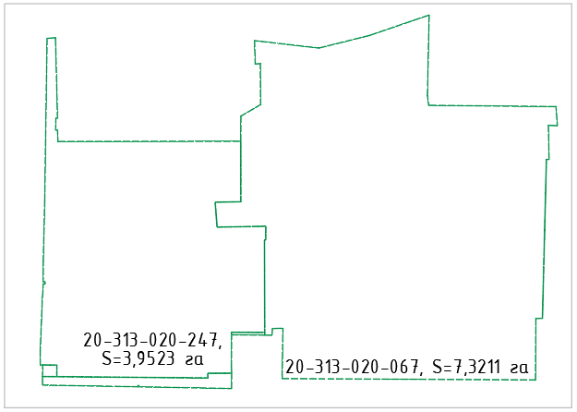

Проект реконструкции по заданию на проектирование разделен на 3 этапа строительства.
В данном альбоме рассматривается 2-й этап строительства - реконструкция прилегающей территории зданий «Мега-1», «Мега-2» в объеме:
- вдоль улицы Малахова (пешеходная зона вдоль фасада «Мега-2», служебный проезд),
- устройство парковки на 74 м/м после демонтажа колеса обозрения вдоль фасада «Мега-2»,
- строительство наружной лестницы Лн-1 и входной группы ВГ-1 в зоне сопряжения зданий «Мега-1», «Мега-2».
Проект реконструкции был выполнен с учетом требований градостроительных норм и правил Республики Казахстан (СП РК 3.01-101-123 "Градостроительство. Планировка и застройка городских и сельских населенных пунктов" (с изм. по состоянию на 09.07.2021 г.), учтены требования технического регламента "Общие требования к пожарной безопасности" (с изм. по состоянию на 16.06.2020 г.), РДС РК 3.01-05-2001 "Планировка и застройка городских и сельских населенных мест с учетом потребностей инвалидов и других маломобильных групп населения", СП РК 3.06-101-2012 "Проектирование зданий и сооружений с учетом доступности для маломобильных групп населения. Общие положения" (с изм. по состоянию на 27.11.2019 г.), СП "Санитарно-эпидемиологические требования к административным и жилым зданиям» т 16 июня 2022 года № ҚР ДСМ-52; СП "Санитарно-эпидемиологические требования к водо-источникам, местам водозабора для хозяйственно-питьевых целей, хозяйственно-питьевому водоснабжению и местам культурно-бытового водопользования и безопасности водных объектов" от 20 февраля 2023 года № 26.
Система высот местная. Система координат Балтийская.

2.1 Планировочные решения
Планировочные решения обусловлены градостроительными ограничениями, утвержденными заказчиком концептуальными и конструктивными решениями. Основополагающими задачами являлись:
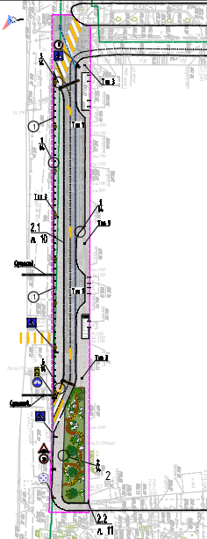
- обеспечение безопасной пешеходной связи вдоль ул. Малахова,
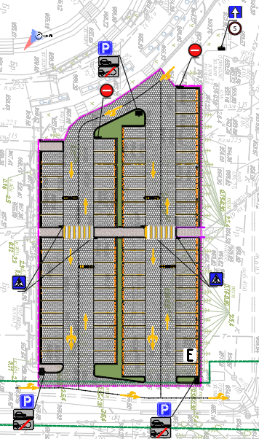
- увеличение парковочной зоны на прилегающей территории «Мега-2»,
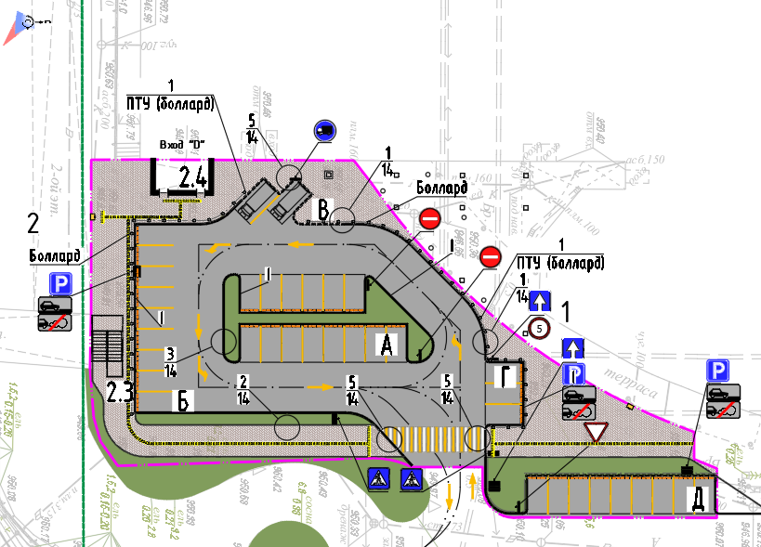
- оптимизация загрузочной зоны на участке сопряжения зданий «Мега-1» и «Мега-2».

Водоотведение решено разуклонкой планировочной поверхности, обеспечивающей сбор дождевых вод самотеком в водоотводные лотки с дальнейшим сбросом в существующую городскую арычную сеть. Планировочные отметки даны по верху покрытия.
При устройстве дорожной одежды уплотнение основания должно быть доведено до коэффициента уплотнения 0,98.

Таблица 2.1.1 Сравнительный анализ количества машиномест
(2-й этап строительства)
Поз. | Наименование | Существующее кол-во машино-мест | После реконструкции кол-во машино-мест
Мега-1
1 | Открытая парковка, | 148 | 145
2 | в том числе для разгрузки АТС класса М2 | - | 2
Мега-2
3 | Общее кол-во м/мест, | 241 | 315
 | в том числе | - | 74
4 | Встроенный паркинг | 588 | 588
5 | Итого | 977 | 1048

Вынос существующих инженерных коммуникаций, попадающих в зону строительства производить по рабочим чертежам соответствующих комплектов. Обратную засыпку траншей для инженерных коммуникаций производить малосжимаемыми грунтами согласно соответствующих комплектов чертежей.
Проектом представлено стилистическое решение с учетом сохранения крупных зеленых насаждений и обеспечивающее гармоничный переход и лаконичную связку данного участка с благоустройством Мега-2, не попадающего под реконструкцию.

Таблица 2.1.2 Технико-экономические показатели по генеральному плану
(2-й этап строительства)

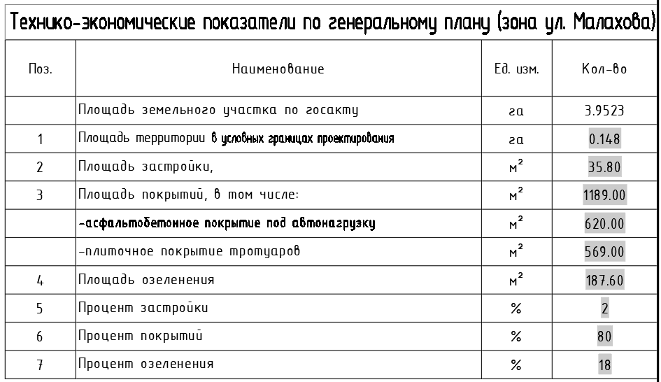

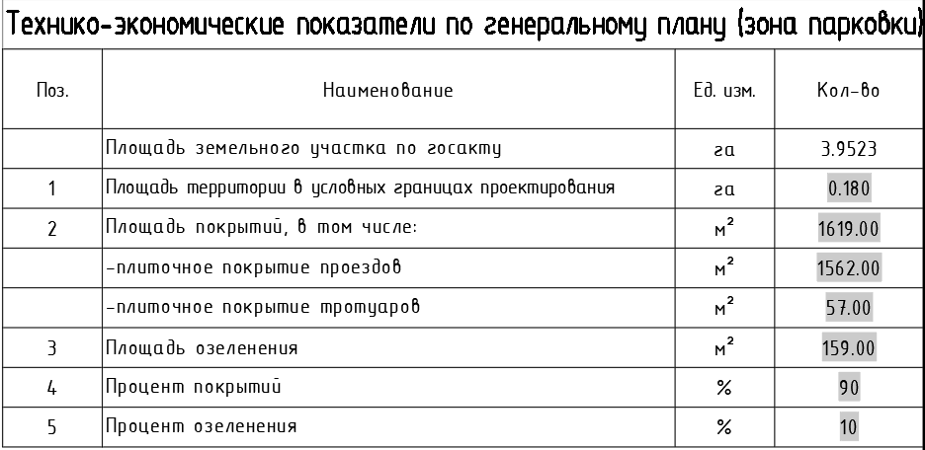

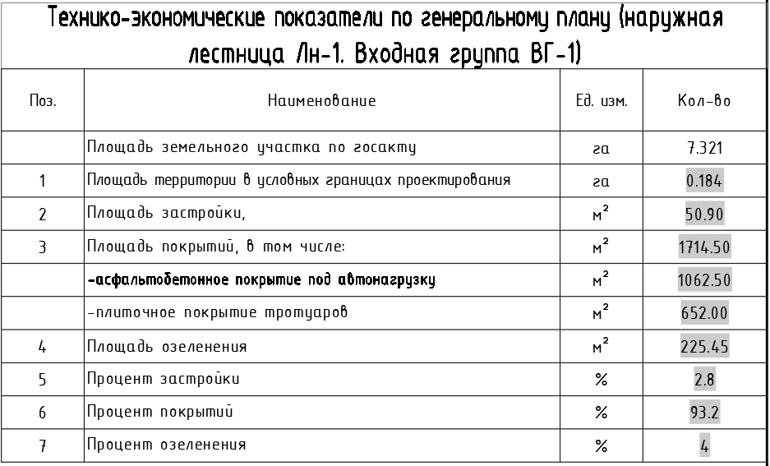

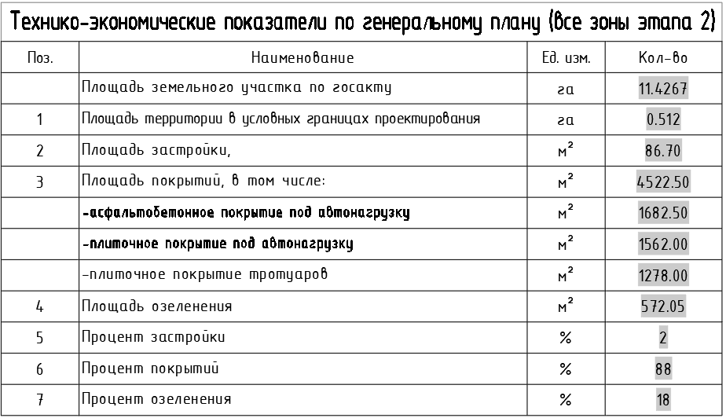

Вынос существующих инженерных коммуникаций, попадающих в зону строительства производить по рабочим чертежам соответствующих комплектов. Обратную засыпку траншей для инженерных коммуникаций производить малосжимаемыми грунтами согласно соответствующих комплектов чертежей.
Проектом представлено стилистическое решение с учетом сохранения крупных зеленых насаждений и обеспечивающее гармоничный переход и лаконичную связку данного участка с благоустройством «Мега-2», не попадающим под реконструкцию.
Контроль качества и приемку работ при строительстве автодорог, площадок, тротуаров выполнять согласно ПР РК 218-113-2014, п. 12.2 (АО "КазДорНИИ"), приказ Министра по инвестициям и развитию РК № 234 от 24.04.2017.

Архитектурные решения
3.1 Общие сведения
Проект реконструкции Мега 2 был выполнен с учетом требований, требования технического регламента "Общие требования к пожарной безопасности" (с изм. по состоянию на 16.06.2020 г., СП РК 3.02-107-2014 с изменениями от 24.10.2023г. "Общественные здания и сооружения", СП РК 3.06-101-2012 "Проектирование зданий и сооружений с учетом доступности для маломобильных групп населения. Общие положения" (с изм. по состоянию на 27.11.2019 г.).
Строительство по данным чертежам предусматривается в районе со следующими характеристиками:
a) Температура наиболее холодных суток обеспеченностью 0,92 (СП РК 2.04-01-2017 - минус 23,4°С
б) Температура наиболее холодной пятидневки обеспеченностью 0,92
- минус 20,1°С
в) Нормативная снеговая нагрузка - 0,12 кПа (НТП РК 01-01-3.1(4.1)-2017);
г) Нормативное значение ветрового давления - 0,39 кПа (НТП РК 01-01-3.1(4.1)-2017);
д) Нормативная глубина промерзания грунта- 1,12 м
е) Сейсмичность района строительства (СП РК 2.03-30-2017*) - 9 баллов
ж) Сейсмичность площадки строительства - 9 баллов

Характеристики здания:
Уровень ответственности здания - II (нормальный)
Техническая сложность объекта - сложный
Степень огнестойкости здания - II
Класс конструктивной пожарной опасности - С0
Класс пожарной опасности строительных конструкций - К0
Класс функциональной пожарной опасности - Ф3.1
Расчетный срок службы здания - 100 лет

3.1 Общие объемно- планировочные решения
Мега 2 расположен западнее по улице Розыбакиева 247А; 263, Бостандыкский район г. Алматы. За условную отметку 0.000 принята отметка уровня пола 1-го этажа, что соответствует абсолютной отметке по ГП 953.000.
Задача проекта - сформировать архитектурный образ проекта в соответствии с функциональными особенностями объекта.
В объем реконструкции Мега 2 включены следующие работы:
1. Замена фасадной облицовки с отм. +0.815 до отм. +12.016;
2. Устройство закрытого дебаркадера на отм. +0.040 в осях Р-Т и 13-17;
3. Устройство крылец по оси Т (улица Малахова)
4. Реконструкция наружной лестницы по оси 24 (cм. альбом 110/24-2-2.3-АС)

Проектом предусматривается замена наружная отделки фасадов с отм. +0.815 до отм. +12.016. Низ фасада отбит металлическими панелями с разными типами покрытий (анодированная, зеркальная и рифленая) шоколадного цвета
с интегрированной подсветкой - Алюминиевые кассеты SIBALUX.
Сществующая отделка фасадов (вне зоны реконструкции):
- алюминиевые навесные кассетные панели 800х4100мм, окрашенные в заводских условиях.
- фактурная сплитерная плитка 190х390х60
Стены дебаркадера выполнены из блока сплитерного красного цвета (в соответствии с существующей облицовкой западного фасада). Кладку стен и перегородок из блоков следует вести с соблюдением требований СНиП 3.03.01-87 "Несущие и ограждающие конструкции"- глав: "Требования к производству работ в сейсмических районах" и "Возведение каменных констукций в зимних условиях", а также в соответствии с чертежами, выпущенными по результатам испытаний, выполненными институтом КазНИИСА.
Кладку стен и перегородок из блоков вести на цементно-песчаном растворе М100 с тщательным заполненителе кл. В10 в стандартных блоках и одной пустоты цементно-песчаным раствором М100 в перегородочных блоках. При температуре ниже -4 градусов С кладку выполнять на цементно-песчаном растворе М125.

При горизонтальном армировании сетки укладывать с шагом 600мм (через каждые 3 ряда блоков) с обязате льной установкой их после 1-го нижнего ряда,а также между верхними - предпоследним и последним рядами кладки. Перехлест сеток горизонтального армирования кладки должен составлять не менее 75мм.
При оштукатуривании поверхностей стен из стандар тных и перегородочных блоков в цементно-песчаный раствор добавить связь "У" (расход - 50г связи "У" на 1 м2 при толщине штукатурки 10 мм).

3.3 Противопожарные мероприятия
Двери технических и вспомогательных помещений - металлические, противопожарные с пределом огнестойкости EI 30
Стены отделяющие помещение дебаркадера и технические помещения приняты с пределом огнестойкости REI 150, заполнение проемов в этих стенах - стальные противопожарные двери с пределом огнестойкости EI 30.

3.4 Доступность для маломобильных групп населения
Основные входные группы в ТРЦ Мега 2 не входят в объем реконструкции, но существующие входы обеспечивают беспрепятственный вход в ТРЦ на отм. 0.000 и на отм. +6.500..

3.5 Технико-экономические показатели МЕГА-2
N° | Наименование показателя | Ед. изм. | Значение до реконструкции | Значение после реконструкции | Примечание
1 | Этажность здания | 2
2 | Площадь застройки | м² | 2218,5 | 22171,3
3 | Общая площадь здания | м² | 80581,8 | 81055,43
4 | Полезная площадь здания | м² | 75415 | 75888,63
5 | Расчетная площадь здания | м² | 59600 | 60073,63
6 | Строительный объем здания | м³ | 475644 | 478675

Конструктивные решения

Общие данные
Рабочие чертежи основного комплекта марки АС разработаны в соответствии с рабочими чертежами основного комплектов марок АР и ГП.
Район строительства характеризуется следующими природно-климатическими условиями принятыми для расчета несущих конструкций:
- климатический район - IIIВ;
- температура наиболее холодных суток - минус 23.4° (обеспеченностью 0,92);
- температура наиболее холодной пятидневки - минус 20.1° (обеспеченностью 0,92);
- ветровой район - II;
- ветровая нагрузка - 0,39 кПа;
- снеговой район - II;
- снеговая нагрузка - 0,12 кПа;
- нормативная глубина промерзания грунтов - 1,12 м.
За условную отм. 0,000 принят уровень чистого пола первого этажа здания, что соответствует абсолютной отметке 953,00 по ГП.
После отрывки котлована под фундаменты необходимо выполнить освидетельствование основания инженером геологом с составлением Акта.
Обратную засыпку фундаментов производить Непросадочным грунтом без включения строительного мусора и растительного грунта с уплотнением слоями не более 300 мм, p=1,95 т/м3.
Все стены соприкасающиеся с грунтом обмазать горячим битумом за 2 раза.
Для всех монолитных ж/бетонных и бетонных работ принимать марку бетона по морозостойкости не менее F100 и по водопроницаемости W4.
Производство работ по монтажу и устройству железобетонных конструкций, в том числе и в зимнее время, следует выполнять согласно требованиям СП РК 5.03-107-2013 "Несущие и ограждающие конструкции".
Производство всех земляных и монтажных работ следует вести с учетом требований СП РК 1.03-106-2012 "Охрана труда и техники безопасности в строительстве".

Антисейсмические мероприятия
Антисейсмические мероприятия выполнены согласно нормативным документам СНиП РК 2.03-30-2017*.
Данный проект выполнен исходя из природно-климатических условий района строительства, сейсмичности площадки строительства и категории грунтов по сейсмическим свойствам, согласно геологическим изысканиям.
В данном проекте учтены конструктивные мероприятия обеспечивающие совместную работу несущих конструкций здания, их устойчивость во время землетрясения.
Расчет конструкций выполнен на основные и особые сочетания нагрузок, в соответствии с требованиями нормативных документов, действующих в Республики Казахстан:
- СП РК EN 1990:2002+А1:2005/2011 - "Основы проектирования несущих конструкций".
СП РК EN 1991 (части 1-1.....1-7:2002/2011) - "Воздействия на несущие конструкции".
- СП РК EN 1992-1-1:2004/2011 - "Проектирование ж/бетонных конструкций. Общие правила и правила для зданий".
- СП РК EN 1993-1-1:2005/2011 - "Проектирование стальных конструкций. Общие правила и правила для зданий".
- СП РК EN 1996-1-1:2005/2011 - "Проектирование каменных конструкций. Общие правила для армированных и неармированных каменных конструкций".
- НТП РК 01-01-3.1 (4.1)-2017 - "Нагрузки и воздействия на здания".
- СП РК 2.03-30-2017* - "Строительство в сейсмических зонах".
- СП РК 5.01-102-2013* - "Основания зданий и сооружний".
- СП РК 5.03-107-2013 - "Несущие и ограждающие конструкции".
- СП РК 2.02-101-2014* - "Пожарная безопасность зданий и сооружений".

Защита строительных конструкций от коррозии
Все мероприятия по проведению антикоррозийной защиты должны производиться согласно СП РК 2.01-101-2013* «Защита строительных конструкций и сооружений от коррозии».
Согласно СП РП 2.01-101-2013* (5) и приложению 6 степень агрессивного воздействия насыпных грунтов, суглинков и галечникового грунта на бетонные и ж/бетонные конструкции марки по водонепроницаемости W4 по содержанию сульфатов для бетонов на портландуементе (по ГОСТ 10178) - неагрессивная, на сульфатостойких цементах (по ГОСТ 22266) - неагрессивная; по содержанию хлоридов для бетонов на портландцементе, шлакпортландцементе (по ГОСТ 10178) и сульфатостойких цементах (по ГОСТ 22266) - неагрессивная. Грунты незасоленные.
Все бетонные и железобетонные поверхности, соприкасающиеся с грунтом, обмазать горячим битумом за 2 раза.
Все металлические конструкции здания, после сварных работ, очистить от пыли и грязи, покрыть грунтовкой ГФ-021 (ГОСТ 25129-82 - "Грунтовка ГФ-021. Технические условия") в 2 слоя, затем покрасить эмалью ПФ-115 (ГОСТ 6465-76 - "Эмали ПФ-115. Технические условия"). Закладные детали после изготовления подлежат оцинкованию.

Конструкции металлические
В проекте выполнены конструкции лестницы.
Металлоконструкции запроектированы в соответствии с требованиями:
- СП РК EN 1993-1-1:2005/2011 "Проектирование стальных конструкций"
- СП РК EN 1991-1-1:2002/2011 "Воздействия на несущие конструкции"
- СП РК EN 1991-1-3:2004/2011 часть 1-3 "Общие воздействия. Снеговые нагрузки"
- НП к СП РК EN 1991-1-3:2003/2011 часть 1-3 "Общие воздействия. Снеговые нагрузки"
- СП РК EN 1991-1-4:2005/2011 часть 1-4 "Общие воздействия. Ветровые воздействия"
- НП к СП РК EN 1991-1-4:2005/2011 часть 1-4 "Общие воздействия. Ветровые воздействия"
- СП РК EN 1998-1:2004/2012 "Проектирование сейсмостойких конструкций"

Соединения элементов.
Все заводские соединения - сварные, монтажные - болтовые и на сварке.
Монтажные болтовые соединения
Для всех монтажных соединений предусмотрены болты класса точности В (нормальной точности).

Изготовление и монтаж конструкций с соединениями на болтах класса точности В необходимо выполнять в соответствии с главами СТ РК EN 1090-2-2021, СП РК 5.03-107-2013 и настоящими указаниями.

Болты класса точности В, гайки и шайбы принимать:
- болты по ГОСТ 7798-70* с крупным шагом резьбы, с полем допуска 6g
по ГОСТ 1759.1-82, класса прочности 5.8 по ГОСТ ISO 898-1-2014
гайки по ГОСТ 5915-70 класса точности В с полем допуска 6Н по ГОСТ ISO 898-2-2015
- шайбы к болтам по ГОСТ 11371-78*
- шайбы пружинные по ГОСТ 6402-70*

Использование крепежных изделий без клейма и маркировки, в том числе второго сорта, а также изготовленные из автоматных сталей не допускаются.

При сборке соединений резьба болтов не должна находиться в отверстии на глубине более половины толщины элемента, прилегающего к гайке. В односрезных соединениях головки болтов следует располагать со стороны более тонкого элемента, в двухсрезных со стороны более тонкой накладки.

Гайки постоянных болтов должны быть затянуты до отказа ключом с длиной рукоятки 450-500 мм для болтов М20 с усилием не менее 30 кгс и закреплены от самоотвинчивания постановкой пружинных шайб и контргаек.
В соединениях с болтами, работающими на растяжение, постановка пружинных шайб не допускается. После сборки узла монтажные соединения должны быть зачищены, зашпатлеваны и огрунтованы в соответствии с п.4.34 СП РК 5.03-107-2013.

Сварка конструкций
Сварные швы назначать в соответствии с требованиями СТ РК EN 1090-2-2021.
Материалы для сварки принимать по СТ РК EN 1090-2-2021.
Все элементы коробчатого сечения по торцам должны иметь заглушки, обваренные плотным швом. Прорези в этих элементах заварить сплошными швами, предотвращающими попадание воды внутрь трубы.

Защита от коррозии
Степень очистки поверхностей стальных конструкций - третья по
ГОСТ 9.402-2004.
Конструкции должны быть огрунтованны грунтом ГФ 021 и окрашены за 2 раза эмалью ПФ 115(Пф 133) на стройплощадке. Цвет окраски согласовать с архитекторами.Работы по окраске металлоконструкций производить с соблюдением СП РК 2.01-101-2013 и ГОСТ 12,3.005-75*. Огнезащита металлоконструкций решена в чертежах марки АР.

Обеспечение качества строительно-монтажных работ
Обеспечение качества строительно-монтажных работ - в соответствии со
СН РК 1.03-00-2022.
Освидетельствование скрытых работ с составлением актов на них необходимо производить на работы, указанные в нормативных документах части 3 СН РК 1.03-00-2022. Акты промежуточной приемки ответственных конструкций составить по мере готовности их в процессе строительства на конструкции:
- закрепление баз колонн

Указания к разработке чертежей ППР и КМД, изготовлению и монтажу конструкций.
Изготовление и монтаж конструкций производить в соответствии с требованиями:
- СТ РК EN 1090-2-2021 "Изготовление стальных и алюминиевых конструкций. Часть 2. Технические требования к стальным конструкциям".
- дополнительных технических требований монтажной организации, согласованных с организацией, разработавшей проект.

Крепление элементов.
Расчетные усилия даны в тс и тсм. Элементы крепить на одновременное действие усилий М,N,A, указанные в ведомостях элементов (М - опорный момент, N -нормальная сила, A - опорная реакция).
Опорные столики крепить на реакции балок увеличенные в 1.5 раза.

5. Электротехнические решения
Силовое электрооборудование
Данный раздел силового электрооборудования "Реконструкция торгового культурно-развлекательного центра с административными помещениями и пристройками «Mega Alma-Ata»" 2 этап строительства. Реконструкция здания МЕГА-2 (реконструкция фасадов цоколя, реконструкция вдоль улицы Малахова) марки (ЭМ), разработан на основании заданий на проектирование в соответствии с действующими нормами и правилами.
В отношении обеспечения надежности электроснабжения, электроприемники относятся к потребителям 2 категории согласно СП РК 3.02-118-2013 п.4.6.3.3.
Вся электропроводка выполняется с учётом смены (сменная электропроводка).
Напряжение сети силового электрооборудования, принято 380/220 В, 50ГЦ с системой заземления TN-S.
Силовыми электроприёмниками являются щиты фасадного электроосвещения.
Тип автоматических выключателей применить согласно виду электрической нагрузки.
Силовые и распределительные сети выполнены кабелями с медными жилами изготовленных по ГОСТ 31565-2012 сечением до 16 мм² включительно и кабелями, и проводами с алюминиевыми жилами сечением свыше 16 мм².
Электрическое питание осуществляется от существующего шкафа ВРУ-6.
Прокладка распределительных сетей выполняется на ранее проложенных (существующих) лотках в ПНД трубе по всей длине линии.
В местах, где кабели проходят через стены, перекрытия или выходят наружу, следует предусмотреть установку ПНД гильз. Эти гильзы должны быть тщательно заделаны. Кроме того, каждый кабель необходимо прокладывать в отдельной гильзе для обеспечения их независимости и защиты.

Фасадное электроосвещение
Проект наружного (фасадного) освещения "Реконструкция торгового культурно-развлекательного центра с административными помещениями и пристройками «Mega Alma-Ata»" 2 этап строительства, разработан на основании:
- задания на проектирование;
- эскизного проекта;
- архитектурного раздела;
Фасадное освещение здания выполнено светодиодными светильниками.
Питание фасадного освещение производится от щитов ЩФО, управление освещением осуществляется с помощью шкафов автоматики DCC.
Кабели питания щитов приняты с медными жилами марки ВВГнг(А)-LS расчетного сечения, прокладываются в трубах по фасаду.
Фасадное освещение включается автоматически с наступлением сумерек.
Заземление осветительного оборудования осуществляется PE проводом питающего кабеля.
В качестве дополнительной меры защиты от прямого прикосновения в случае недостаточности или отказа основных видов защиты для групповых сетей фасадного освещения применены УЗО на ток срабатывания до 30 мА.

Наружное электроосвещение
Рабочий проект наружного электроосвещения разработан в соответствии с СН РК 4.04-04-2023 «Наружное электрическое освещение городов, поселков и сельских населенных пунктов», ПУЭ и других нормативных документов.
Электрические сети выполняются силовым бронированным кабелем марки АВБбШв в кабельной траншее, с прокладкой в трубах ВКТСп.
Для защиты от механических повреждений после укладки кабеля в траншею, необходимо закрыть сигнальной лентой "Осторожно кабель".
Наружное освещение выполнено светодиодными светильниками, установленными на опорах наружного освещения. Блоки питания светильников должны иметь коэффициент мощности не ниже 0,95. В противном случае следует заменить кабельную линию.

Слаботочные устройства, связь и сигнализация
Проект слаботочных устройств выполнен на основании архитектурно-строительного задания, а так же требований СП РК 3.02-101-2012, СНиП РК 3.02-10-2010 и ГОСТ 21.406-88*

Система видеонаблюдения

В целях обеспечения эффективного визуального контроля за обстановкой паркинга, предусматривается создание системы цифрового видеонаблюдения, являющейся высоконадежным инструментом дистанционного сбора, хранения, обработки, и вывода, видеоинформации. Система цифрового видеонаблюдения представляет собой совокупность технических средств обработки и документирования видеоинформации.
Проект слаботочных устройств выполнен на основании архитектурно-строительного задания,а так же требований СП РК 3.02-101-2012, СНиП РК 3.02-10-2010 и ГОСТ 21.406-88*.
В проекте предусмотрена цифровая система IP-видеонаблюдения. Система видеонаблюдения предназначается для обеспечения круглосуточного дистанционного контроля объекта.
Цифровое изображение от всех камер поступает на видеорегистраторы, установленные в помещении операторской в 19" шкафу. Просмотр изображений со всех видеокамер и анализ архива видеозаписи в случае необходимости обеспечивает IP видеорегистраторы.
В проекте предусматривается установка видеокамер с инфракрасной подсветкой. Подключение видеокамер осуществляется на базе стандартной сетевой архитектуры - локальной сети Ethernet. Горизонтальная сеть, обеспечивающая подключение видеокамер к коммутаторам, выполняется информационным кабелем FTP Cat.5e 4х2х0.57. FTP (Foiled Twisted Pair) — фольгированный непрокрученный кабель. Этот тип кабеля содержит витую пару проводников, каждую из которых обернутую в фольгу для защиты от электромагнитных помех.
Вывод изображения с камер видеонаблюдения в помещении операторской осуществляется при помощи HDMI кабеля на 42" мониторы для наружных камер, и на 32" мониторы для внутренних камер, которые устанавливаются на стене. Для управления видеорегистраторами устанавливается пульт управления видеорегистраторами на столе оператора. В шкафу 19" в помещении операторской, устанавливается активное оборудование системы видеонаблюдения.
Камерами видеонаблюдения оборудуются:
- Периметры здания;
- Периметр автопаркинга;
- Входные группы зданий.
Для подключения коммутаторов используется оптический кабель 4х50/125, кабель рокладывается по подвалу. Так же в 19" шкафу устанавливаются коммутатор, патч-панель, органайзеры, блок розеток, источник бесперебойного питания для коммутаторов.
Питание видеокамер осуществляется от коммутатора по технологии PoE.

